115年2月24日餐點照片
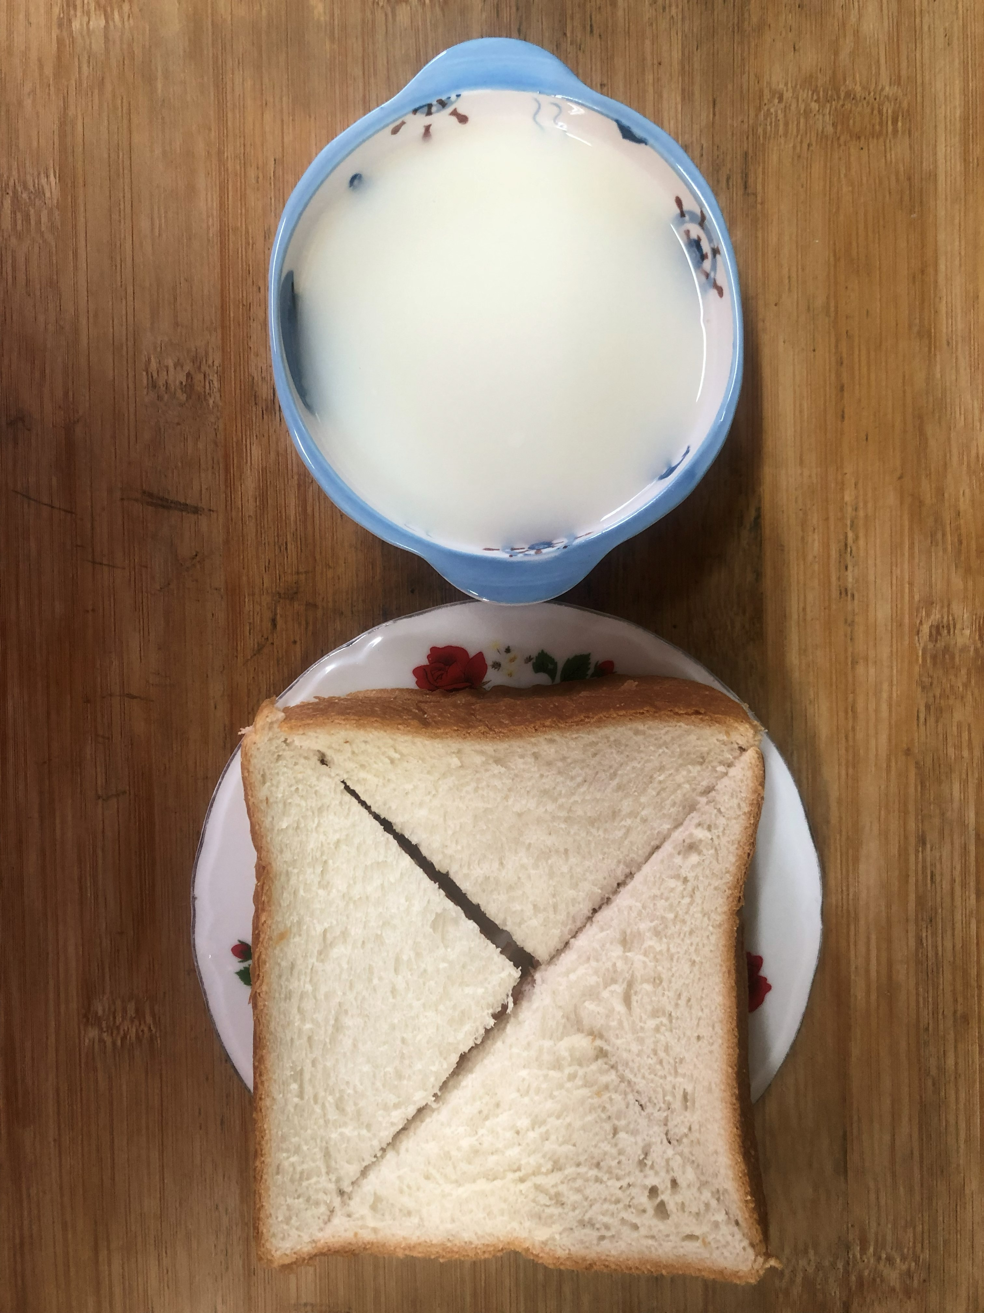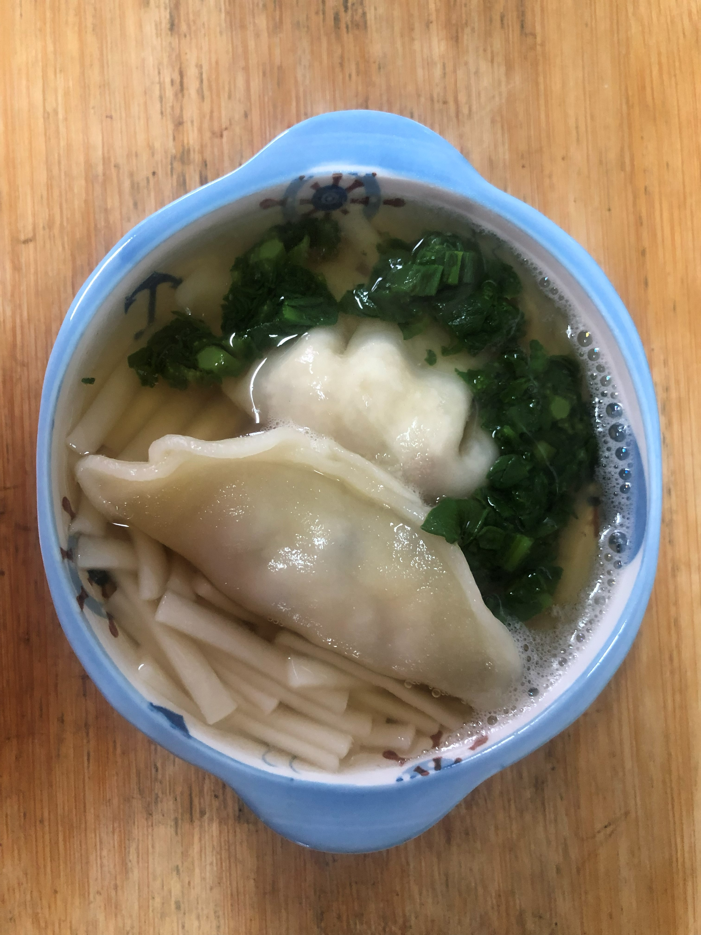
早餐(奶香吐司、牛奶) 下午點心(蔬菜水餃湯麵)
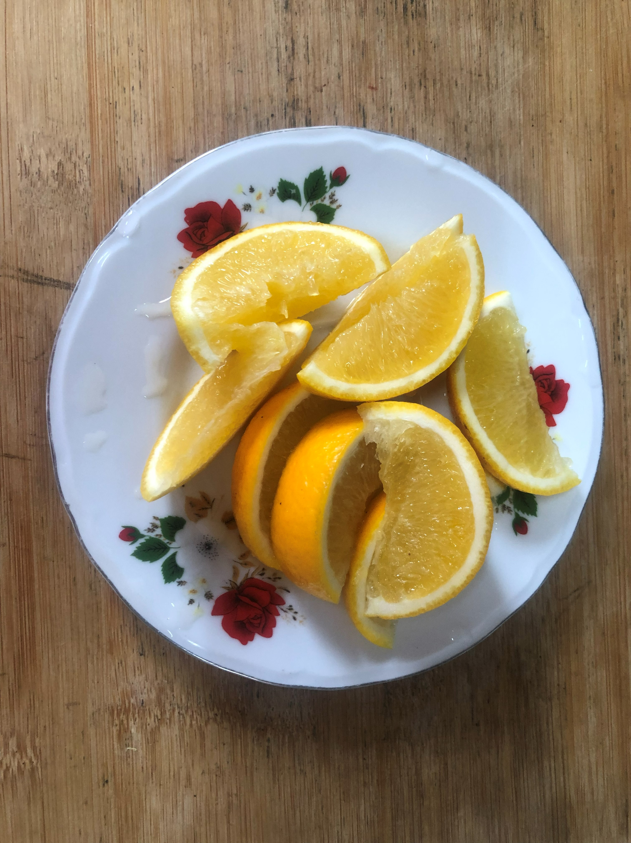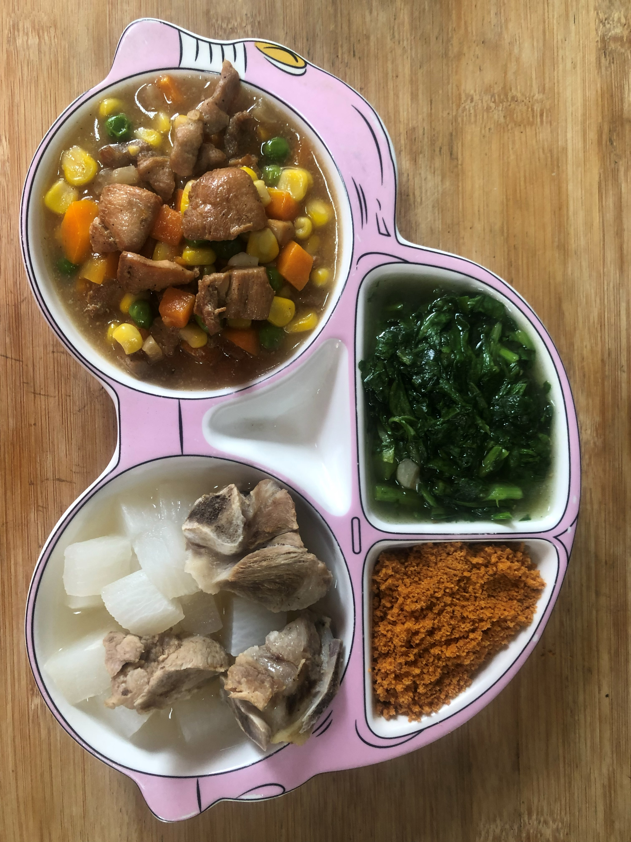
午餐(旗魚酥、五彩雞丁、茼萵、排骨籮蔔湯、柳丁)

